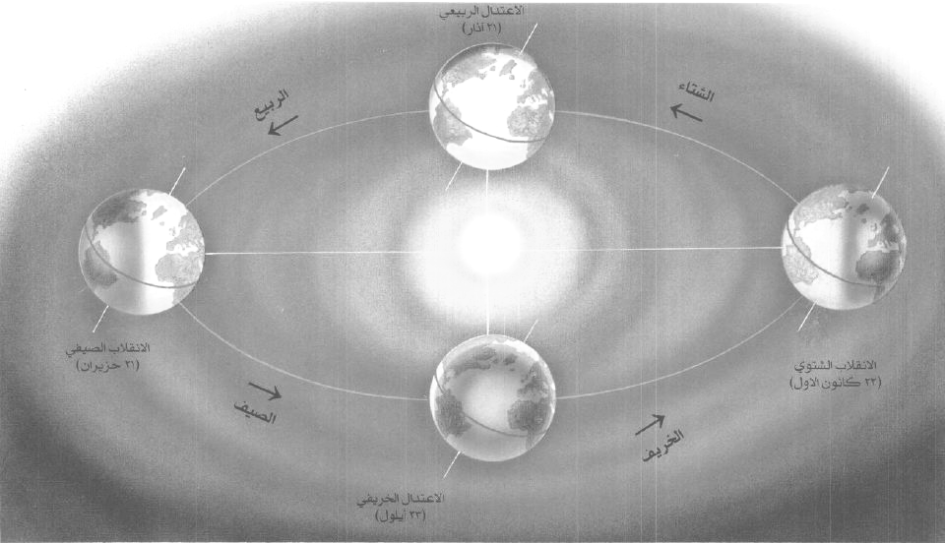




الـدرس الأول
ظـواهـر كـونيـة

" الكون الذي نعيش به ملئ بالظواهروالأسرار العجيبة نأخذ منها على سبيل المثال لا الحصر "
النجوم
الشهب
المجرات
الاقمار
الكواكب
السدم
النيازك

النجـوم:
هي أجسام كبيرة الحجم متوهجة مضيئة تشع ضوء وحرارة وتتكون من مواد غازية ويختلف ألوانها حسب درجة حرارتها.
بم تفسر اختلاف ألوان النجوم؟ .
تختلف ألوان النجوم حسب درجة حرارتها , فأقلها حرارة يكون لونها أحمر , وأكثرها حرارة يكون لونها أزرق
 خلي بالك :
الشمس
الشمس أقرب النجوم إلينا وهو الذي يمد الأرض ب والحرارة
الكـواكـب:
 هي أجسام صغيرة نسبيا معتمة لا تشع ضوء ولا حرارة وتستمد الضوء والحرارة من النجوم
 تدور هذه الكواكب حول النجوم في مدارات تأخذ الشكل البيضاوي
س : أكمل : يستمد كوكب الأرض الضوء و الحرارة من .........
الأقمـار:
- هي أجسام معتمة أصغر حجما من الكواكب وتدور حول الكواكب وتسمى التوابع
- ترتبط التوابع ( الأقمار ) مع الكواكب بالجاذبية
- تستمد الأقمار الضوء من انعكاس أشعة الشمس عليها
المجـرات:
هي عدد من النجوم في تجمعات مختلفة الأحجام والأشكال والأنواع وتحتوى على ملايين من النجوم , تفصل بينها مسافات كبيرة.

أنواع المجرات

مجرة غير منتظمة
❖ مجرة حلزونية
⬥ مجرة بيضاوية

لاحظ أن : مجرتنا تعرف بمجرة سكة التبانة أو الدرب اللبني وتتكون من عدد كبير من النجوم وهى تنتمى الى النوع الحلزونى
 بم تفسر يطلق على مجرتنا اسم سكة التبانة أو الدرب اللبني؟ .
 1- سميت بسكة التبانة لأنها تشبه التبن المتساقط في الطريق 2- سميت بالدرب اللبني لأنها تشبه اللبن المسكوب
 خالى بالك : 
يعتقد العلماء أن العالم لم يكتشف إلا 10% فقط من الكون .
كما يوجد بمجرتنا نوعين من الأجسام وهي :
الســدم | النيــازك
- أجسام غازية  - تظهر في السماء على شكل سحابة من الغبار  - تنشأ في غالبيتها نتيجة انفجار النجوم. | - أجسام صلبة  - كبيرة الحجم  - عند احتكاكها بالغلاف الجوي للأرض ترتفع درجة حرارتهاوتحترق جزئيا.  - تتساقط أجزاء منها على سطح الأرض.
س : قارن بين : السدم و النيازك من حيث : - النوع . - الخصائص .
 خالى بالك : النوع الوحيد من الأجسام الفضائية التي تصل إلي الأرض هي النيــازك
 ماذا يحدث إذا نزلت النيازك في مناطق مأهولة بالسكان ؟
  سوف تسبب دمار شديد للمنطقة.  عند سقوطها على سطح الأرض تسبب به حفرةعميقة.
الشهب:
- أجسام سماوية صلبة صغيرة الحجم تسبح في الفضاء حول الشمس وعند احتكاكها بالغلاف الجوى
للأرض ترتفع درجة حرارتهاوتحترق كليا.  وتظهر الشهب في السماء على هيئة سهام ضوئية .
أضف إلى معلوماتك :
هناك أجسام فضائية أخرى تسبح في الفضاء منها: المذنبات وهي أجسام تدور حول الشمس في مدارات بيضاوية و يندلع منها زيل طويل ينير في الفضاء ، ومن أشهر المذنبات التي عرفت مذنب " هالي" .

الـدرس الثانـى

 مـجـمـوعـتنـا الـشـمـسيـة 

 المجموعة الشمسية :
 تتكون من نجم واحد متوسط الحجم وهو ( الشمس ) تدور حوله مجموعه من الكواكب من الغرب إلى الشرق
فى مدارات(افلاك) محددة بيضاوية الشكل لا تميل ولا تنحرف عنهاوتسير فيها بسرعة ثابتةمقدره و منتظمة.
لماذا لا تتصادم كواكب المجموعة الشمسية مع أنها في حركة مستمرة ؟
لأن الله خلقها بأحجام معلومة وحدد لها مسارها الذي تسير فيه و لا تخرج عنه .
 اثبت صحة العبارة : " تسير الكواكب في مسارات محددة لها ."
 خالى بالك : النجم الوحيد المضيء في المجموعة الشمسية هو نجم الشمس
لاحظ أن :
أعلن اجتماع الاتحاد الفلكي الدولي الذي عقد في العاصمة التشيكية براغ عام 2006م :
1- خروج كوكب بلوتو من المجموعة الشمسية نظرا لصغر حجمه .
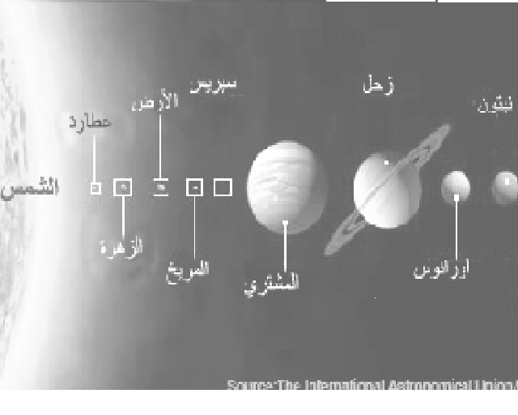
2- اكتشاف ثلاث كواكب جديدة .

من خلال الشكل السابق نستطيع أن نستنتج ما يلي:
1- اكبر كواكب المجموعة الشمسية حجما هوالـمشتـرى
وأصغرها حجما هوعطـارد.
2- اقرب الكواكب للشمس عطـارد.
وأبعدها نبتـون.
3- تدور الكواكب حول الشمس في مدارات بيضـاويـة الشكل.
⬅ترتيب كواكب المجموعة الشمسية حسب قربها من الشمس :
 1- عطار 2- الزهرة 3-الارض 4- المريخ
5- المشترى 6- زحل 7 - أورانوس 8- نبتون
⬅ ترتيب كواكب المجموعة الشمسية حسب أحجامها .  1- المشترى . 2- زحل . 3- أورانوس . 4- نبتون . 5- الأرض . 6- الزهرة . 7- المريخ . 8- عطارد


 موقعها : تقع الشمس في مركز المجموعة الشمسية ، وهي أقرب النجوم للأرض .
 وصفها : نجم متوسط الحجم عبارة عن كرة ملتهبة ، حجمها يساوي مليون مرة حجم الأرض .
 أهميتها :مصدر الحياة على الأرض لأنها تمد الأرض بالضوء و الحرارة .  بدون الشمس لا توجد حياة على الأرض .

مجموعه الكواكب الدماخلية | مجموعه الكواكب الخارجية
1- موقعها : هي الكواكب القريبة من الشمس  (عطارد - الزهرة - الأرض – المريخ )  2- خصائصها: - كواكب صلبة - إحجامها صغيرة  - سريعة الدوران حول الشمس - يطلق عليها اسم الكواكب الأرضية . | 1- موقعها: هي الكواكب الابعد من الشمس  (المشترى - زحل - أورانوس - نبتون) .  2- خصائصها:- توجد فى حاله غازية - كبيرة الحجم  - بطيئة الدوران حول الشمس .

بم تفسر : يطلق على المجموعة الداخلية اسم الكواكب الأرضية ؟  لأنها مكونه من مواد صخرية تشبة صخور الأرض

 خالى بالك:
يوجد بين مجموعة الكواكب الداخلية و مجموعة الخارجية عدد كبير من الكويكبات الصغيرة التي تأخذ شكل حزام بين كوكبي المريخ و المشترى ، ويطلق عليها اسم حزام الكويكبات

✵ عطـــارد 
أهم خصائصه : ⇦ اقرب الكواكب إلى الشمس. ⇦ يواجه الشمس بجانب واحد.
دورانه : يدور حول الشمس في 88 يوم ويتحرك بسرعة كبيرة في مداره.
 بم تفسر عدم ملائمة عطارد لسكنى الإنسان ؟ لارتفاع درجة الحرارة عليه لقربه من الشمس.

أهم خصائصه : الـزهــرة
⇦ يعرف بتؤم الأرض. ⇦ له غلاف غازي متماسك لا يمكن اختراقه لذلك لا يمكن تحديد مدة دورانه حول نفسه .
حجمه : يقترب من حجم الأرض .
دورانه : يتم دورته حول الشمس كل 225 يوما من أيام الأرض
بم تفسر: يعرف الزهرة بتوأم الأرض ؟  لأنه يتشابه مع الأرض في القطر و الحجم و الكتلة .
ما النتائج: وجود غلاف غازي متماسك حول كوكب الزهرة ؟ صعوبة اختراقة وبالتالىلايمكن تحديد مدة دورانه حول نفسه.

✵ الأرض 
 أهم خصائصه :
⇦أجمل الكواكب التي تشاهدها في الفضاء. ⇦ لونها الأزرق. ⇦ يعد القمر التابع الوحيد له .
⇦يشغل الماء المساحة الأكبر منه لذا يطلق عليه اسم ( الكوكب المائي ) .
 دورانه : يدور حول نفسه في مدار ثابت مرة كل 24 ساعة ، و يدور حول الشمس مرة كل ¼365يوما .
 بم تفسر: يطلق على كوكب الأرض اسم الكوكب المائي؟  لأن الماء يشغل المساحة الأكبر من مساحته (71% ).
 ما النتائج : موقع الأرض المتوسط بالنسبة للشمس ؟
 1- يصل إلى الأرض قدر ملائم من الضوء و الحرارة . 2- حفظ الكائنات الحية واستمرار الحياة على سطح الأرض .
 بم تفسر : وجود حياة على سطح كوكب الأرض؟ .
 كوكب الأرض هو الكوكب الوحيد الذي يوجد على سطحه حياة بسبب :
1- يحتوي غلافه الجوي على الأكسجين اللازم للتنفس. 2- يوجد به ماء .
3- درجة الحرارة على سطحه مناسبة للحياة لبعده المناسب عن الشمس .
4- قوة الجاذبية والضغط الجوى على سطحه مناسبين للحياة على ارضه

✵ الـمـريــخ 
 خصائصه : يتميز باللون الأحمر بسبب غنى تربته بأكاسيد الحديدالحمراء .
حجمه : أصغر من الأرض .  دورته : تستغرق دورته حول الشمس 687 يوما .
بم تفسر : يطلق على المريخ اسم الكوكب الأحمر؟ بسبب غنى تربة المريخ بأكسيد الحديد الحمراء اللون.

الـمـشـتــرى 
خصائصه : ⇦ هو اكبر الكواكب في المجموعة الشمسية. ⇦ يدور حوله 17 قمرا.
⇦ الطاقة الشمسية التي تصل إليه ضئيلة بسبب بعده عن الشمس. .
 دورته : يدور حول الشمس كل 12سنه أرضية .
س : ما النتائج : بعد كوكب المشترى عن الشمس ؟
زحـــل 
 أهم خصائصه :  توجد حلقات حلزونية تدور حوله و تتميز هذه الحلقات بـ :
✓ تتكون من أجسام صخرية و جليدية . ✓تظهر بألوان مختلفة ( أحمر – بنفسجي – أزرق ) .
حجمه : قدر حجم الأرض 763 مره دورته : يدور حول الشمس كل 29.5سنه أرضيه .

✵ أورا نـوس 
 شكله : يظهر في السماء على شكل كرة ملساء .  لونه : أخضر يميل إلى الزرقة.
طول سنته : تساوي 82 سنه أرضية .
 خالى بالك:
يتشابه كل من أورانوس و زحل و المشترى في تركيبهما العام .

نـبتــون
 خصائصه : ⇦ يبدو كماسه زرقاء تشع ضوءا خافتا (يسمى الكوكب الأزرق)
⇦يكاد يكون توأم أورانوس . ⇦ شديد البرودة بسبب بعده الشديد عن الشمس. .
 طول سنته : تساوي سنته الفلكية 165 سنه أرضية .
س : قارن بين كل من : كوكب أورانوس و كوكب نبتون من حيث - اللون .- الخصائص .

الدرس الأول
 شكل الأرض وأبعادها 

⋅ تشبة الأرض الكره في شكلها.
لماذا لا نشعر بانحناء الأرض ؟ أو : لماذا يبدوا سطح الأرض و كأنه منبسطا ؟
لأن ما تراه عينك ما هو إلا مساحة صغيرة جدا من مساحة الأرض .
الشكل العام للأرض يشبه الكرة : و قد نتج عن ذلك:
1- اختلاف توزيع أشعة الشمس على سطح الأرض . 2- اختلاف كمية الأشعة الساقطة من منطقة لأخرى .
3- اختلاف درجات الحرارة و تنوع المناخ و النبات و الكائنات الحية ، و بالتالي تنوع البيئات.
 ماذا يحدث لو : كان سطح الأرض مسطحا (غير كروية)؟
1- سقوط أشعه الشمس على الأرض بشكل عمودي. 2- تسقط أشعه الشمس على الأرض في وقت واحد وبدرجه واحده.
3- ثبات المناخ وعدم تنوع الكائنات الحية والنباتات
س : أكمــل : يتوقف تنوع البيئات على تنوع المناخ و تنوع الكائنات الحية النباتية و الحيوانية.
 ما النتائج المترتبة على الشكل الكروي للأرض ؟
اختلاف توقيت سقوط أشعة الشمس على الأرض من منطقة لأخرى ، وقد أدى ذلك إلى:
1- تنوع المناخ . 2- تنوع النبات و الكائنات الحية . 3- تنوع البيئات .
أقطــار الأ رض
 إبعاد الأرض عن مركزها غير متساويةاذ يبلغ.
القطر:
هو قطعة مستقيمة تصل بين نقطتين على سطح الأرض وتمر بالمركز
طول القطرالقطبى ⇦ 12638.4كم (7900ميل)
طول القطر الاستوائى ⇦ 12681.6كم(7927) ميل والفرق بينهما 43.2كم
لذلك فأن الأرض كرة غيركاملة الاستدارة فهي مفلطحةعند القطبين ومنبعجةعندخط الاستواء.
علل: القطر الاستوائي أطول من القطر القطبي؟
لان الأرض كرة غير كاملة الاستدارة فهي مفلطحة عند القطبين ومنبعجة عند خط الاستواء.
ماذا يحث إذا كانت الأرض كاملة الاستدارة؟ لأصبح القطران متساويان في الطول.
بم تفسر الأرض ليست كاملة الاستدارة؟
1- لأنها منبعجة قليلاً عند خط الاستواء ومفلطحة عند القطبين . 2- القطر الإستوائى أطول من القطر القطبى بحوالى 27ميلاً.
 : ما النتائج المترتبة على عدم تساوي أقطار الأرض ؟
 1- أصبحت الأرض غير كاملة الاستدارة . 2- أصبحت الأرض مفلطحة عند القطبين و منبعجة عند خط الاستواء
 خطوط الطول ودوائر العرض 
هي خطوط وهمية ( لا وجود لها في الطبيعة ) وإنما رسمها العلماء على الخرائط و مجسمات الكرة الأرضية
بهدف الاستفادة منها في تحديد المواقع على سطح الأرض بدقة.
 دوائـــر العــرض :
1) دوائر وهميةأفقية تحيط بالكرة الارضيةو تتناقص أطوالها كلما ابتعدنا شمالا أو جنوبآ عن خط الاستواء
2) دائرة العرض الرئيسية (خط الاستواء )
3) عددها 180 دائرة ة يتوسطها خط الاستواء منها 90 فى النصف الشمالى و90 فى النصف الجنوبى
دوائـر العرض الرئيسية هي:
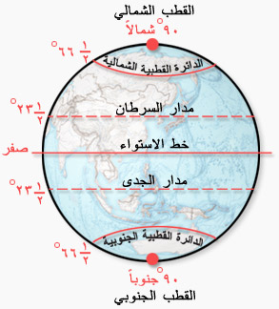
1) الدائرة الاستوائية ⇦ ودرجتها صفر 0 وتقسم الكرة الارضية الى قسمين متساويين نصف الكرة الشمالى والجنوبى.
2) مدار السرطان ⇦ 23.5 ْ شمالاً
3) مدار الجدي ⇦ 23.5 ْ جنوباً
4) الدائرة القطبية الشمالية ⇦ 66.5 ْ شمالاً
5) الدائرة القطبية الجنوبية ⇦ 66.5 جنوباً.
6) نقطة القطب الشمالي ⇦ 90 ْ شمالاً .
7) نقطة القطب الجنوبي ⇦ 90 ْ جنوباً .
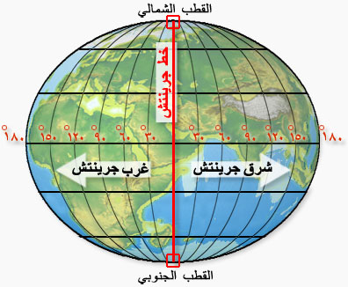
أهمية دوائر العرض : 
1) تحديد موقع شمال وجنوب خط الاستواء.
2) تقسيم العالم إلى مناطق حراريةوأقاليم مناخيه .
 خطــوط الطـــول :
1) أنصاف دوائر وهمية ومتساوية في الطول وغير متوازية .
2) تصل بين القطبين يتوسطها خط جرينتش ( خط الطول الرئيسي ) .
3) عددها 360 خطاً منها 180 ً في النصف الشرقي و180 في النصف الغربي
⋅ أهمية خطوط الطول :
1) تحديد موقع الأماكن شرق وغرب خط جرينتش. 2) تحديد الزمان وفروق التوقيت في كل جهات العالم .
3) التقاء خط طول مع دائرة عرض يساعد فى تحديد موقع المكان بدقة على سطح الارض
خــللي بالك :
1) خط جرينتش درجته صفر .
2) سمي بهذا الاسم لمروره بقرية جرينتش التي تقع قرب مدينة لندن والتى عقد بها المؤتمر الجغرافي عام 1884م

 اختـلاف الـزمـن علـى سـطـح الكـرة الأرضيـة :
 يختلف الزمن من مكان لآخر على سطح الأرض باختلاف خطوط الطول؟.
 بسبب :1 -دوران الأرض حول محورها أمام الشمس من الغرب إلى الشرق مرة كل 24ساعة.
2- شروق الشمس على الأماكن الواقعة في الشرق قبل الأماكن الواقعة في الغرب.
 كيف يمكن معرفة فروق التوقيت بين مدينتين ؟
 لمعرفة كيفية حساب فروق التوقيت بين مدينتين يجب أن نعلم الحقائق التالية:
 يبلغ الفرق في الزمن بين كل خط طول وآخر 4 دقائق .  يزيد الزمن بالإتحاه نحو الشرق ويقل كلما اتجهنا غربا.
 خطوات حل مسألة الزمن :
1) إيجاد الفرق بين خطوط الطول بين المكان .
2) تحويل الفرق بين خطوط الطول إلى فرق في الزمن من خلال ضرب عدد خطوط الطول في 4 دقائق
3) يضاف الفرق في الزمن إذا اتجهنا شرقا ، ويطرح الفرق في الزمن إذا اتجهنا غربا .
 مثال : إذا كانت الساعة العاشرة صباحا في مدينة بغداد الواقعة على خط طول 45 شرقا
فكم تكون الساعة في مدينة نيودلهي الواقعة على خط طول 75 شرقا ؟
الحل : - الفرق في خطوط الطول بين المدينتين = 75 – 45 = 30 خطا .
- الفرق في الزمن بين المدينتين = 30 x 4 = 120 دقيقة ( ساعتان )
- وبما أن نيودلهي تقع إلى الشرق من بغداد إذا يضاف الفرق في الزمن إليها
- التوقيت في نيودلهي = 10 + 2 = 12 ظهرا.
 خــللي بالك:
المدن التي تقع على خط طول واحد تتفق فى توقيتها (القاهره والخرطوم على خط طول 30 )
مثال : مدينتي ( القاهرة و الخرطوم ) يتفقان في التوقيت لوقوعهما على خط طول واحد .
 المدن التي تقع على خطوط طول مختلفة يختلف توقيتها حسب موقعها كالتالي :
المدن الواقعة في الشرق تسبق في التوقيت
مثال : مدينة القاهرة تسبق في التوقيت مدينة تونس لأن القاهرة تقع إلى الشرق من تونس .
المدن الواقعة في الغرب تتأخر في التوقيت
مثال : مدينة القاهرة تتأخر في التوقيت عن مدينة بغداد لأن القاهرة تقع إلى الغرب من بغداد

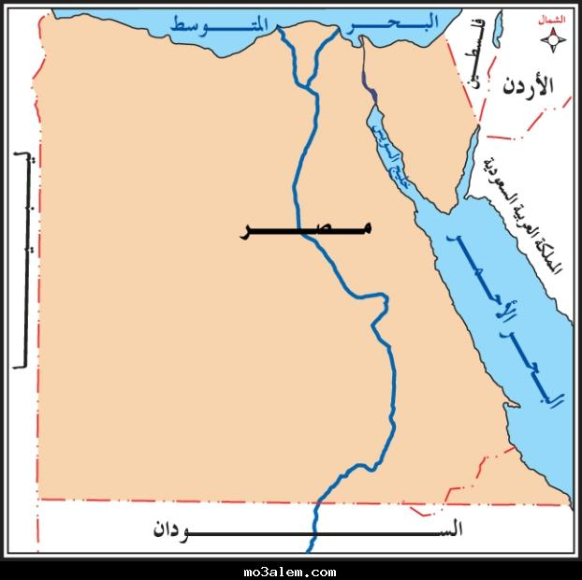
 موقع مصر بالنسبة لخطوط الطول ودوائر العرض :
من خلال الخريطة التي أمامك نجد أن :
- تقع مصر بين دائرتي عرض 22 و 32شمالا أى فى نصف الكرةالشمالى ، و بين خطي طول 37 و25 شرقا أى فى تصف الكرةالشرقى
- يمر بجنوب مصر دائرة عرض رئيسيةهى مدار السرطان
-عدد خطوط الطول التي تمتد عليها الأراضي المصرية 12 وعدد دوائر العرض 10

..

الـدرس الثانـى

 الليـــل والنهـــار 


 الأرض ليست ثابتة في مكانها................... بل تدور كغيرها من الكواكب
قال تعالى:) إِنَّ فِي خَلْقِ السَّمَاوَاتِ وَالأَرْضِ وَاخْتِلاَفِ اللَّيْل وَالنَّهَارِلآيَاتٍ لِّأُوْلِي الألْبَابِ {190آل عمران}
 للأرض دورتان:
1) دورة يومية " تدور فيها الأرض حول محورها ( نفسها ) أمام الشمس مرة كل 24 ساعة
2) دورة سنوية " كل يوم " حول الشمس في مدار بيضاوي . تدور فيها الأرض حول الشمس مرة كل عام(¼ 365 ).
 لماذا لا نشعر بحركة الأرض؟ بسبب:
 1) سرعة وانتظام دوران الأرض . 2) قوة الجاذبية الأرضية

✓ دورة الأرض حول محورها ( اللـيل و النـهار ). ✓

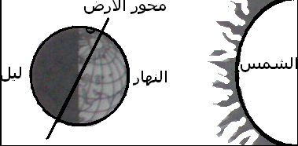
الدورة اليومية :هي دوران الأرض حول محورها أمام الشمس من الغرب إلى الشرق مرة كل 24 ساعة .
بسبب هذا الدوران يكون : النصف المواجه للشمس مضيئأ( نهار
 والنصف الآخر مظلم ( ليل).
س : ما المقصود بمحور الأرض ؟  هو خط وهمي يصل بين القطبين
ماراً بمركز الأرض ، وهو يميل عن الخط العمودي بمقدار 23.5 درجة .
 ما النتائج المترتبة على دورة الأرض حول محورها ؟
 تعاقب الليل و النهار .
اختلاف التوقيت بين جهات الأرض .
تكون ظاهرة الشروق و الغروب : تبدو الشمس تتحرك من الشرق للغرب لكن الأرض هي التي تتحرك من الغرب إلى الشرق .
انحراف الـريـاح الــى:
( أ ) يمين اتجاهها في نصف الكرة الشمالي . (ب) يسار اتجاهها في نصف الكرة الجنوبي .
إنحراف الأجسام الساقطة علي سطح الأرض عن الإتجاه العمودي .
 بم تفسر أهمية تعاقب الليل و النهار ؟  لتعاقب الليل و النهار أثر كبير في :
- تنظيم الحياة على سطح الأرض . 2 - ممارسة ( الإنسان و الحيوان و النبات ) للحياة .
س : أكمل : يعد تعاقب الليل و النهار معجزة إلهية لم يتمكن العلماء من كشف أسرارها إلا في أواخر القرن العشرين .

ملاحظة هامة :
الليل و النهار يتواجدان في أماكن مختلفة على سطح الأرض في نفس التوقيت ،
و يتعاقبان على نفس المكان في أوقات مختلفة .
يمتاز كوكب الأرض بجاذبية محددة مناسبة للحياة المستقرة .

ماذا يحدث لو ............؟
1- كانت الأرض ثابتة ؟  عدم تعاقب الليل والنهار يظل الجزء المواجه للشمس نهار دائما والجزء الأخر ليلا دائما.
2- كانت جاذبية الأرض قليلة مثل القمر؟  يطير الإنسان في السماء عندما يبذل أي جهد
3- كانت جاذبية الأرض كبيرة مثل المشترى ؟  يلتصق الإنسان بالأرض ولا يستطيع الحركة

الـدرس الثـالـث
✓ فـصــول السنــة ✓



 دوران الأرض حول الشمس ( الفصول الأربعة ).
الدورة السنوية للأرض :
هي دوران الأرض حول الشمس من الغرب إلى الشرق دورة كاملة في مدار بيضاوي مرة كل ¼ 365 يوم أى مرة كل عام.
ما النتائج المترتبة على.. الد ورة السنوية للأرض ؟ .
1- تعاقب الفصول الأربعة . 2- اختلاف درجات الحرارة . 3- تنوع المناخ و تنوع المحاصيل الزراعية .
 ماذا يحدث لو : لم تد ور الأرض حول الشمس ؟
 عدم تنوع المناخ عدم تعاقب الفصول الأربعة  حدوث صيف دائم في مكان وشتاء دائم في مكان أخر.
س : أكمل : اختلاف فصول السنة يرجع إلى اختلاف درجات الحرارة.
 خــلي بالك:
1- الأماكن القريبة من خط الاستواء ترتفع فيها درجات الحرارة بسبب سقوط أشعه الشمس بصوره عمودية طول العام
2-الأماكن البعيدة عن خط الاستواء تنخفض فيها درجات الحرارة بسبب سقوط أشعه الشمس بصوره مائلة
3- فصل مناخي : فتره زمنية تتميز بخصائص معينة من حيث الحرارة والأمطار والرياح

 ما أسباب اختلاف درجات الحرارة من مكان لآخر على سطح الأرض؟
يتوقف اختلاف درجة الحرارة من مكان لآخر على زاوية سقوط أشعة الشمس على الأرض: 
- سقوط أشعة الشمس عمودية على بعض الجهات يؤدي إلى ارتفاع درجة حرارتها .
- سقوط أشعة الشمس مائلة على جهات أخرى يؤدي إلى انخفاض درجة حرارتها .
ما النتائج المترتبة على : اختلاف زاوية سقوط أشعة الشمس على الأرض ؟.
 أختلاف درجة الحرارة من مكان لآخرعلى سطح الارض.
بم تفسر : الأشعة العمودية أشد حرارة من الأشعة المائلة ؟.
- لأن الأشعــة العمـوديـة :
- تخترق مسافة اقصر من الغلاف الجوى للأرض فلا تفقد جزئا كبيراً من حرارتها .
- تغطي مساحة أقل على سطح الأرض فتتركزفي تلك المساحة وبالتالي تكون أعلى حرارة
- إمـا الأشعـة المـائـلة فهــي :
- تخترق مسافة اكبر من الغلاف الجوى فتفقد جزئا اكبر من حرارتها.
- تغطي مساحة أوسع من سطح الأرض و بالتالي تقل حرارتها.

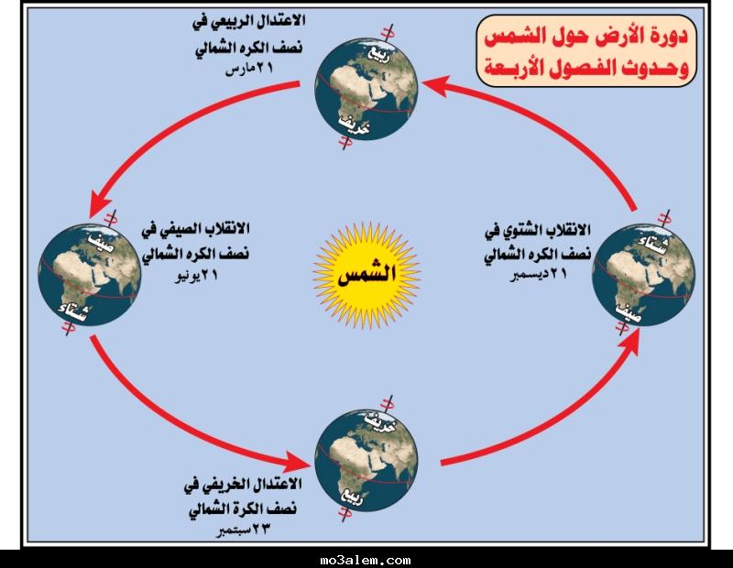
:كيفية حدوث الفصول الأربعة : 
 تحدث الفصول الأربعة نتيجة:
دوران الأرض حول الشمس مرة كل عام .
 ميل محور الأرض و ثبات اتجاهه أثناء الدوران.
 خــلي بالك :
ميل المحور ثابت في اتجاه واحد لايتغيرأثناء دوران الأرض حول الشمس

ملاحظات هامة عن محور الأرض :
 ماذا يحدث اذا ……..؟
لو كان محور الأرض عموديا غير مائلا :
لأصبحت أشعة الشمس عمودية فقط على خط الاستواء و مائلة على بقية أجزاء الأرض طول العام .
لم تحدث الفصول الأربعة .• ثبات حالة المناخ في كل أجزاء الأرض.
لو كان ميل محور الأرض غير ثابت الاتجاه لأدى ذلك إلى :
مجيء الفصول الأربعة بغير ترتيبها الذي نعرفه
تكرار الشتاء أو الصيف في السنة الواحدة .

 ما النتائج : دوران الأرض حول الشمس مع ميل المحور وثبات اتجاهه .(ميل محور الارض اثناء دورنها حول الشمس) ؟.
- اختلاف زاوية سقوط أشعة الشمس على المكان الواحد من شهر لآخر .
- اختلاف درجات الحرارة 3 - حدوث الفصول الأربعة .

 ما العـلا قـة بيـن : محـور الأرض و تـرتيـب الفصـول الأربعـة 

: توزيع الفصول الأربعة في نصفي الكرة الشمالي و الجنوبي:

(( 1 )) الصيف الشمالي ( 21 يونيه ) :
- تتعامد الشمس على مدار السرطان نتيجة ميل الطرف الشمالي للأرض نحو الشمس
- يحل فصل الصيف في نصف الكرة الأرضية الشمالي فيطول النهار و يقصر الليل .
- يحل فصل الشتاء في نصف الكرة الأرضية الجنوبي فيقصر النهار و يطول الليل .
- يتميز فصل الصيف بارتفاع درجات الحرارة .
(( 2 )) الخريف الشمالي ( 23 سبتمبر ) :
- تتعامد الشمس على خط الاستواء نتيجة مواجهة الأرض للشمس .
- يحل فصل الخريف في نصف الكرة الأرضية الشمالي .
- يحل فصل الربيع في نصف الكرة الأرضية الجنوبي .
- يتساوى طول الليل و النهار في نصفي الكرة الأرضية .
- يتميز فصل الخريف بتساقط أوراق الشجر .
(( 3 )) الشتاء الشمالي ( 21 ديسمبر ) :
- تتعامد الشمس على مدار الجدي نتيجة ميل الطرف الجنوبي لمحور الأرض نحو الشمس .
- يحل فصل الشتاء في نصف الكرة الأرضية الشمالي فيقصر النهار و يطول الليل .
- يحل فصل الصيف في نصف الكرة الأرضية الجنوبي فيطول النهار و يقصر الليل
- يتميز فصل الشتاء بنشاط الرياح و سقوط الأمطار .

(( 4 )) الربيع الشمالي ( 21 مارس ) :
- تتعامد الشمس على خط الاستواء نتيجة مواجهة الأرض للشمس .
- يحل فصل الربيع في نصف الكرة الأرضية الشمالي .
- يحل فصل الخريف في نصف الكرة الأرضية الجنوبي .
- يتساوى طول الليل و النهار في نصفي الكرة الأرضية .
- يتميز فصل الربيع باعتدال المناخ حيث يميل للدفء و ازدهار الأشجار
✓ أثر الفصول الأربعة في حياة الإنسان والنبات و الحيوان :
- الإنسان : تختلف أنواع ملابس الإنسان وكذلك قدرته على العمل تبعا لاختلاف الحرارة من فصل لآخر .
- النبات : تتنوع النباتات و المحاصيل بتنوع الفصول الأربعة .
- الحيوان :البيات الشتوي لبعض الحيوانات ، هجرة الطيور في الشتاء .

 بــم تفســـر.......؟
1) اختلاف زاوية سقوط أشعة الشمس علىالمكان الواحدمن الأرض بين شهروآخر؟ بسبب ميل محور الأرض وثبات اتجاهه.
2) اختلاف طول الليل والنهار على سطح الأرض؟  بسبب ميل المحور بمقدار 23.5 ْ .
3) يتساوى طول الليل والنهار عند خط الاستواء طول العام ؟ بسبب تعامد الشمس على خط الاستواء .
4) عدم وضوح نظام الفصول الأربعة في الجهات القطبية أو الاستوائية ؟.
 أولاً : في الجهات الاستوائية: تكون أشعة الشمس عمودية طول العام وبالتالي تكون الحراة مرتفعة طول العام
 ثانياً : في الجهات القطبية: تكون أشعة الشمس مائلة دائماً فتكون الحرارة منخفضة طول العام .
5) اختلاف درجات الحرارة على كوكب الأرض؟
 بسبب اختلاف زاوية سقوط أشعة الشمس على المكان الواحد من الأرض بين شهر وآخر .

الدرس الأول
✓ اليـابــس والمـــاء ✓



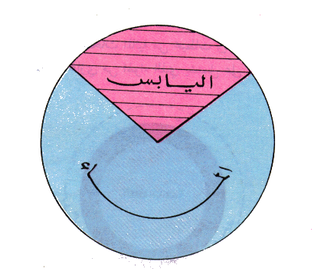
 اليـابس: هو الأجزاء المرتفعة من سطح الكرة الأرضية ولم يغمرها الماء وتبلغ 29% من مساحة الكرة الارضية.
المــاء: هو الأجزاءالمنخفضة من الأرض ويغمرها الماء وتساوي 71 %

 أهمية اليـابس 1- الميدان الرئيسي لنشاط الإنسان .
2- مصدر منتجاته الزراعية والحيوانية والمعدنية.

أهمية المـاء 1- سر الحياة فبدونه لايعيش أي كائن حي .
2- مصدر ثروات كالأسماك والأملاح واللؤلؤ والمرجان وغيرها .
علل: تسمية الأرض بالكوكب المائي ؟  بسبب اتساع مساحة المياه به حيث تبلغ 71 % من مساحة الكرة الأرضية.

 يمثل اليابس 29 % وينقسم إلى مساحات أرضية كبيرة وتسمى القارات
ولكن كيف تكونت القارات والمحيطات ؟ وهل خلقها الله سبحانه وتعالي بالشكل الموجود حالياً ؟
✓ كيفية نشأة البابس والماء ✓
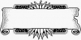
نظرية فيجنرلنشأة اليابس والماء للعالم الألماني فيجنر وتسمي نظرية  زحزحة القارات :
⇦يرى أن قارات العالم كانت كتلة واحدة متماسكة .
⇦ تعرضت الكتلة للتصدع والانكسار .
⇦انقسمت الكتلة إلى عدة أجزاء حتى وصلت لشكلها الحالي وكونت القارات.
 وقد مرة عملية نشأة اليابس والماء بعدة مراحل هى:
المرحلة الأولى
✓ كان اليابس كتلة واحدة تسمي  بنجايا ✓ كان الماء يحيط بها من جميع الجهات.
المرحلة الثانية
✓انقسم اليابس إلى كتلتين ✓كتلة في الشمال تسمى  لوراسيا .
✓ كتلة الجنوب تسمى جندوانا  ✓يفصل بين الكتلتين بحرتثس.
المرحلة الثالثة
✓ انقسمت جندوانا و لوراسيا إلى عدة كتل أخذت في الاتساع والتباعد عن بعضها.
✓ثم أخذت شكل القارات الآن وهذا ما سمي بنظرية زحزحة القارات.
الدليل علي صحة نظرية فيجنر

النشابة بين الساحل الغربي لأفريقيا والساحل الشرقي لأمريكا الجنوبية .

✓ توزيع اليــابس والمـــاء ✓
 أولا : القارات ⇦ عدد قارات العالم هو 7 قارات مرتبة كالآتي :-
القارة | آسيا | إفريقيا | أمريكا الشماليه | أمريكا الجنوبية | القطبية الجنوبية  ( إنتاركتيكا) | أوروبا | أستراليا
المساحة | 5. 44مليون كم² | 30.3 مليون كم² | 24.2 مليون كم² | 17.8 مليون كم² | 12.5 مليون كم² | 10.5 مليون كم² | 7.7 مليون كم²
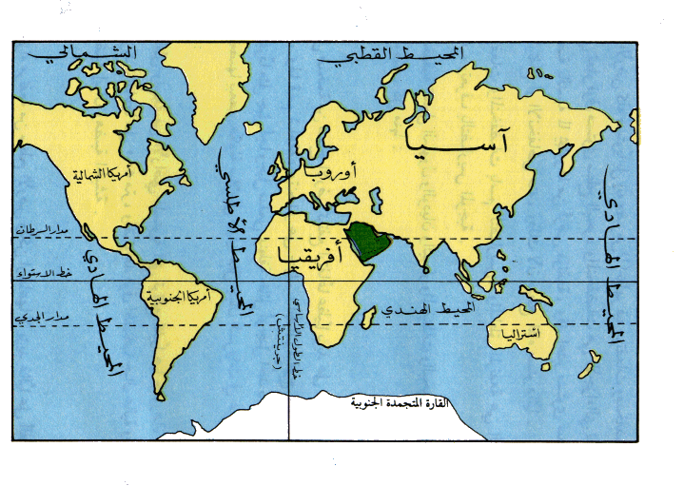

 علل:القارات القطبية الجنوبية غير مأهولة بالسكان؟
 لانتشار الجليد والبرد لأنها مغطاة بالثلج طوال العام.
⋅ من الخريطة السابقة نستنتج أن :
 أولا: خط الاستواء يقسم الأرض إلى نصفين متساويين هما:
نصف الكرة الشمالى | نصف الكرة الجنوبى
1- يمر به مدار السرطان  2- يقع به معظم اليابس .مثل :  3- يضم :قارتى أوروبا وأمريكا الشمالية بأكملهما.  معظم مساحة أسيا النصف الشمالىمن إفريقيا. | 1- يمر به مدار الجدى .  2- يقع به معظم الماء .  3- يضم: القارة القطبية الجنوبية وأستراليا بأكملهما.  معظم أمريكا الجنوبيةالنصف الجنوبى من افريقيا
 ثانيا: خط جرينتش يقسم الكرة الأرضية إلى نصفين هما :
نصف الكرة الشرقي | نصف الكرة الغربى
1- يقع فيه معظم مساحة اليابس.  2- يضم: قارة أستراليا وقارة آسيا بأكملهما.   معظم مساحة قارتى أوربا وأفريقيا . | 1- يقع فيه معظم الماء.  2- يضم الأمريكتين بالكامل :  أمريكا الشمالية أمريكا الجنوبية .

تقع قارة انتاركتيكا  القارة القطبية الجنوبية  حول القطب الجنوبي في نصفي الكرة الشرقي والغربي .
 علل: تسمية الأمريكتين بالعالم الجديد؟
 لأنه لم يكن معروفا لسكان العالم القديم حتى تم اكتشافه أواخر القرن 15م.

 خلي بالك:
⇦ تعد قارة أفريقيا هى القارة الوحيدة في العالم التي يمربها ثلاث دوائرعرض رئيسية مدار السرطان في الشمال
ومدار الجدي فى الجنوب ، ووسطها خط الإستواء تقريباً.
⇦ مدار السرطان يمر بقارات إفريقيا وآسيا وأمريكا الشمالية .
المحيطات : هى مساحات واسعة من الماء المالح تتصل ببعضها ولها أعماق كبيرة.
ترتيب المحيطات حسب مساحتها ترتيب تنازليا :  ( الهادي - الأطلنطي – الهندي- القطبى)
النتائج المترتبة على: توزيع اليابس والماء على سطح الأرض ؟
اختلاف التضاريس والمناخ على سطح الأرض اختلاف الأقاليم المناخية والنباتية
 اختلاف توزيع السكان على سطح الأرض إختلاف خصائص النبات والحيوان
إختلاف نشاط السكان ومظاهر حياتهم.

الـدرس الثـاني

عوامل تشكيل سطح الأرض

 خلق الله سبحانه وتعالي الأرض وجعلها مستقر للإنسان
جعل التنوع والإختلاف والتكامل اساس الحياة عليها .
 سـطح الأرض ليس كله مستوياً .........علل ؟  حيث يظهر فيه المرتفعات والمنخفضات .
المرتفعـات : هي الأجزاء المرتفعة عن سطح البحر مثل  الجبال - التلال - الهضاب .
المنخفضات : هي الأجزاء المنخفضة عن مستوى سطح البحر مثل   الأودية – السهول).

المرتفعـات
❶الجـبال | •أرض مرتفعة عن سطح الأرض ولها قمة ويزيد ارتفاعها عن 1000مترفوق سطح البحرمثـل جبال:  (الألب فـى أوربا – الهيمالايا فـي أسيا – الانديز بـأمريكا الجنوبية ).
❷الهضاب | •مناطق واسعة من الأرض شبة مستوية يزيد ارتفاعها عن 500 متر فوق سطح البحرمثـل:   (هضبة الصحراء الكبرى وهضبة إثيوبيا فـى أفريقيا - وهضبة التبت بـآسيا ).
❸التـلال | •أجزاء مرتفعه من الأرض تشبة الجبل وتقل عن 1000 متر فوق سطح الأرض مثـل:   (تل المقطم بـمصـر ).

المنخفضـات
❶السـهول | • أرض منبسطة لا يزيد ارتفاعها عن 500 متر عن سطح البحر وتنقسم إلى:   ⇦سهول فيضية(سهول وادى النيل) ⇦ سهول ساحلية
❷الأوديـة | •أراضى منخفضة ضيقة ومستطيلة تحيط بها المرتفعات (وادي نهر النيل بمصر )

 أُثـر التضـاريـس علـى حيـاة الإنسـان:
 تنوع التضاريس تؤدى إلى تنوع المناخ والنبات والحيوان
تؤثر على النشاط البشرى حيث تعتبرالسهول أكثر ملائمة للنشاط البشرى على عكس الجبال.
ترتفع الكثافة السكانية في السهول الغنية بالموارد الاقتصادية
 بم تفسر: السـهول أكثر ملائمة للنشاط البشري أكثر من الجبال؟  لأن السهول غنية بمواردها الإقتصادية.
 عـوامـل تشكيل سطـح الأرض

- عـوامـل باطنية منها: ⇦ ( الزلازل – البراكين – الحركات بطيئة ).
- عـوامـل خارجية منها: ⇦ (التعرية مائية – التعرية هوائية – التعرية جليدية ).

أولاً: العـوامـل البـاطنيـة

 الزلا زل :  هزات سريعة في القشرة الأرضية قد تكون قوية مدمرة ، أو ضعيفة ، أو غير محسوسة.

تأُثيرها في تشكيل الأرض:
 تصدع القشرة الأرضية وتشققها. تنخفض بعض أجزاءها فتغمرها المياة.
 أو ترتفع بعض أجزاءها وينحسر عنها المياة.
 البراكين :  خروج الصخور المنصهرة والغازات من باطن الأرض إلى سطحها .

✵ تأُثيرها في تشكيل الأرض:
• حين تبرد المنصهرات وتتجمد تتكون جبال مرتفعةعلىشكل مخروط أوتكون هضاب بركانية فتنشأعنها: 
جزر بركانية مثـل  (جزر هاواي)  جبال مخروطية مثـل  (جبل كينيا )
 هضاب بركانية مثـل  (هضبة إثيوبيا واليمن )
الحركات البطيئة :  هي الالتواءات والانكسارات التي كونت القارات والسلاسل الجبلية العملاقة.

ثانيا : العوامل الخارجية

❶المياة (التعرية المائية) :
 تقوم المياة بنحت الصخور ونقلها وأرسابها في أماكن أخرى
مما يؤدى إلى تكوين السهول الفيضية ودالات الأنهار.
مراحل التعرية المائية⇦ : النحت.  النقل.  الارساب.

❷الرياح (التعرية الهوائية) :
  تعتبر الرياح أهم العوامل الخارجية(الظاهرية) التى تشكيل سطح الأرض..علل؟
حيث تقوم الرياح بنحت الصخور ونقلها وارسابها في مناطق أخرى مكونةالكثبان الرملية.

❸الجليد (تعرية جليدية ) :
 تراكم الثلوج يؤدى الى تكوين مسطحات عظيمة من الجليد مما يؤدى إلىتكوين:
البحيرات الجليدية - الالتواءات والانكسارات

الدرس الثالث
المياة المـالحـة والعذابـة

وهبنا الله الماء الذي هو سر الحياة علي سطح الأرض وكل نوع له إستخداماته ودوره لإستمرار الحياة.

 صور المياة :
 ✓ سطحي ✓ جوفي ✓ متجمد ✓ سائل ✓ عذب ✓ مالح

علل : الماء جزء من النظام البيئي ؟ لأنه يمر بدورة في الطبيعة .
كيف تحدث الأمطار ؟
 1- يتبخر مياة البحار والمحيطات والأنهار بواسطة أشعة الشمس .
2- تتكون السحب وتتكاثف وتسقط الأمطار.وتتكرر دائماً .......
أنواع المياة :
1- مالحة :  المحيطات  البحار  البحيرات
2- عذبة :  أنـهار  بحيرات مياة جوفية (الآباروالعيون)

أولاً الميـاة المـالحة

 تمثل المياة المالحة 97 % من المياه الموجودة على كوكب الارض.

1- المحيـطـــات
 هي مساحة واسعة من المياه المالحة ذات أعماق كبيرة جداً
الهادي166.2 مليون كم2 | الأطلنطي 86.5 مليون كم2 | الهندي 73.5 مليون كم2 | 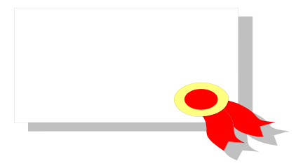  القطبي14 مليون كم2

2- البحــــــــار
هى مساحة من الماء المالح اقل عمقاً وأصغر مساحة من المحيطات:(البحر المتوسط- الأحمر- بحر الشمال)
بحر داخلى | − تتصل بالمحيطات بفتحات واسعة مثل ( بحر الشمال – بحر الصين )
بحر خارجى | − تتصل بالمحيطات بفتحات ضيقة ضحلة مثل( البحر المتوسط – البحر الأحمر)

3- البحـــــيرات المـالحة
مساحة صغيرة من الماء المالح محاطة باليابس من جميع الجهات مثل بحيرات شمال الدلتا
( المنزلة – البرلس - البردويل – إدكو – مريوط ).

ثانياً الميــاة العـذبــة
تبلغ نسبة المياة العذبة 3%. من المياه الموجودة على كوكب الارض
1- الأنهـــــــــار :
مجارى مائي عذب تكونت نتيجة سقوط الأمطار على المرتفعات أو ذوبان الجليد فوق قمم الجبال . مثـــــل : نهر النيل في مصر  دجلة والفرات بالعراق

2- البحــــــيرات العذبة
تتكون من تجمع مياة الأمطار والمياة الناتجة عن ذوبان الجليد.
مثـــــل :  فيكتوريا وسط أفريقيا  بحيرة السد العالي جنوب مصر

3- الميـــاة الجــوفــية
 العيون :  هي تدفق للمياة الجوفية وخروجها لسطح الأرض بشكل مستمر أو متقطع مثل (العيون في الواحات المصرية )
 الآبار :  هي حفر يتم حفرها بشكل رأسي في الأرض للوصول إلى المياة الجوفية

 أستـخدامـــات الميـــاة ❻ ( أهـميتـهـــا )
 الشرب وتوليد الكهرباء. تستخدم البحار والمحيطات كوسيلة للنقل المائي.
 مصدر للأسماك.  نحصل من المياة المالحة على الأملاح مثل ملح الطعام.
واجبنــا نحـــو الميــــاة

 المحافظة عليها وترشيد استهلاكها  العمل على عدم تلوثها



